1. **Земельный участок для индивидуального жилищного строительства**

**адрес: г. Липецк, ул. Подсобное хозяйство Липецкого курорта**

кадастровый номер земельного участка: 48:20:0021407:14

Заказчик: Смольянинова Наталья Юрьевна



*Зона запрещения нового жилищного строительства (Ж-5)*

*Условно разрешенный вид использования – для индивидуального жилищного строительства*

1. **Земельный участок для ведения огородничества**

**адрес:** **в районе земельного участка c кадастровым номером 48:20:0011304:8 по улице Солнечная (п. Сырский Рудник) в городе Липецке**

Заказчик: Чеботарев Вячеслав Николаевич



*Зона застройки индивидуальными жилыми домами (Ж-1)*

*Условно разрешенный вид использования – ведение огородничества*

**3. Земельный участок для размещения магазина**

**адрес: г. Липецк, ул. Ленина (Сселки), д.103**

кадастровый номер земельного участка: 48:20:0021607:21

Заказчик: Таравков Сергей Петрович



*Зона застройки индивидуальными жилыми домами (Ж-1)*

*Условно разрешенный вид использования – магазины*

**4. Земельный участок для размещения магазина**

**адрес: г. Липецк, ул. Ленина (Сселки), д.15**

кадастровый номер земельного участка: 48:20:0021603:22

Заказчик: Чуносов Алексей Александрович

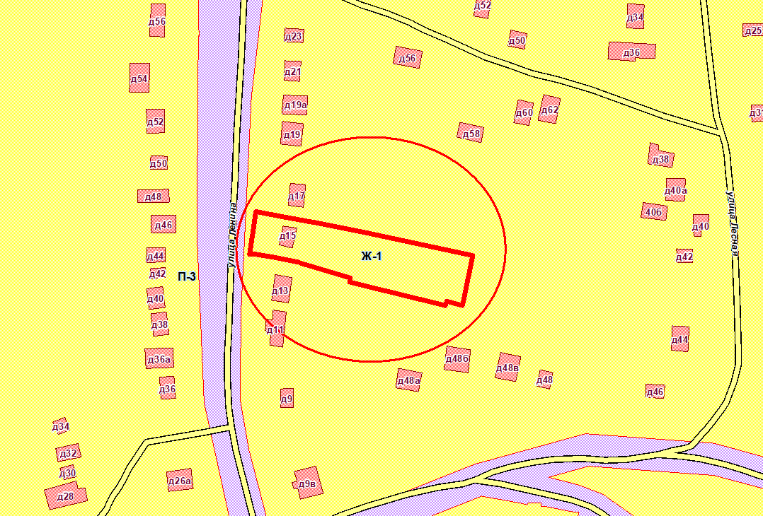

*Зона застройки индивидуальными жилыми домами (Ж-1)*

*Условно разрешенный вид использования – магазины*

**5. Земельный участок для ведения огородничества**

**адрес: в районе земельного участка c кадастровым номером 48:20:0029309:62 по улице Северная в городе Липецке**

Заказчик: Степанов Сергей Алексеевич



*Зона малоэтажной жилой застройки городского типа с земельными участками (Ж-1.1)*

*Условно разрешенный вид использования – ведение огородничества*